文件修訂沿革
版本 | 修訂日期 | 修訂內容
第4.1版 | 104/8/27 | 新增【問題三十】
第4.2版 | 104/9/23 | 更新【問題二十四】

【問題一】：登入時出現「更新檔下載失敗」無法開啟登入畫面？
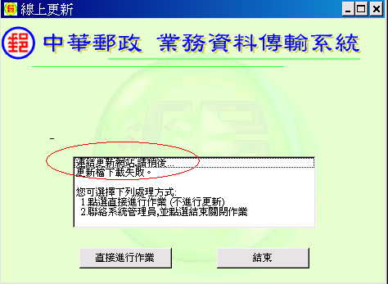
【解決方法】：
- 請確定能存取到網頁： https://prsbedi.prsb.gov.tw 。
- 若網頁無法開啟，請將公司防火牆開啟443 PORT 至「124.219.114.125」及「124.219.115.125」及「203.69.145.125」三個IP。
- 請檢查電腦日期是否正確。
- 請確認有以具有「管理者權限(local admin)」的ID登入windows作業系統(勿使用中文帳號登入)。
- 確定防毒軟體有關閉，請洽貴公司資訊人員協助。
【問題二】：發生『不明原因，傳輸失敗（-2147417856）』(系統無法接收到客戶上傳檔案)。
【解決方法】：
將系統網址加入『信任的網站』
1. 請開啟瀏覽器『Windows Internet Explorer』，選擇『工具』/『網際網路選項』，點選『信任的網站』，再按『網站』。
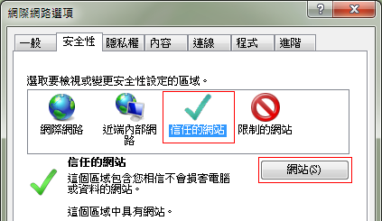

2. 於信任的網站中輸入『https://prsbedi.prsb.gov.tw』後按『新增』再按『關閉』。
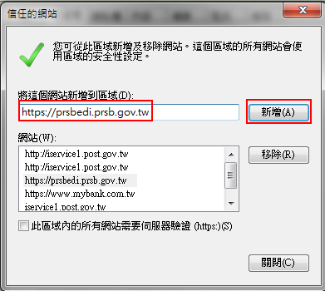
【問題三】：電腦上首次安裝了系統以後傳輸都一直出現傳送中，最後就出現『檔案傳輸失敗』如下圖，或是『不明原因，傳輸失敗（-2147467259）』，但是實際上檔案已上傳成功，該如何設定才能恢復正常?
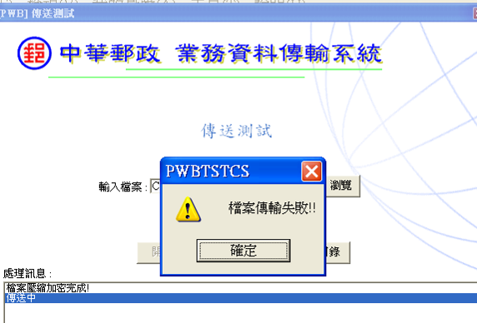
【解決方法】：
- 請參考問題二，將『https://prsbedi.prsb.gov.tw』加入『信任的網站』列表。
- 請開啟瀏覽器(Internet Explorer)之『工具』/『網際網路選項』。
- 在『安全性』頁簽內，按『自訂等級』，出現『安全性設定』畫面。(圖一)
- 請將『允許狀態列透過指令碼進行更新』項目勾選『啟用』， 再按『確定』。(圖二)
- 再到『進階』頁簽內，確認『檢查伺服器憑證撤銷』項目，不可勾選。(圖三)
- 若有『啟用受保護模式』選項(Windows Vista才有)，不可勾選。
- 之後請按『套用』、『確定』，回到IE。
- 瀏覽器版本是IE9時，請注意此項設定：開啟瀏覽器(Internet Explorer)之『檢視』/『工具列』，請確認『命令列』、『狀態列』前面必須有打勾。(圖四)
- 請將「作業設定」項目中的「每次傳輸逾時時間」設定為「900」秒。(圖五)
圖一： 圖二：
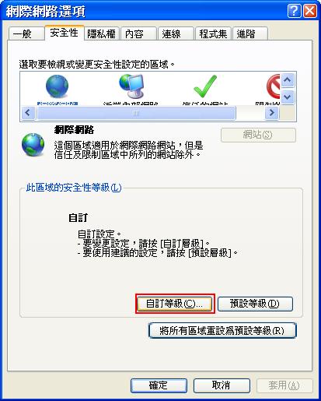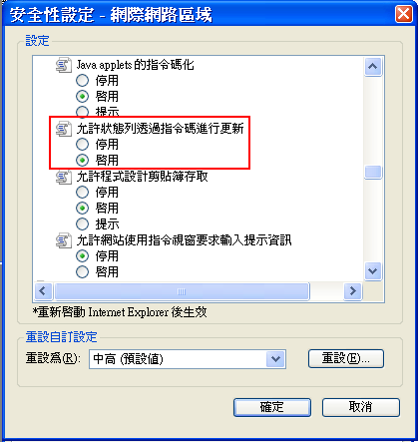

圖三：不可勾選 圖四：
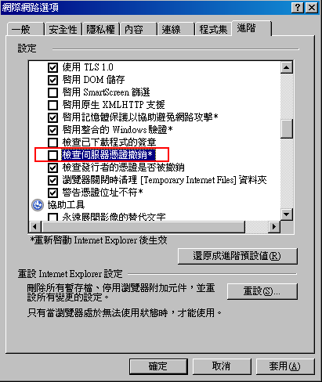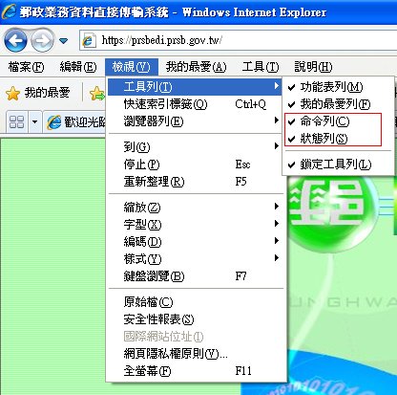

圖五：
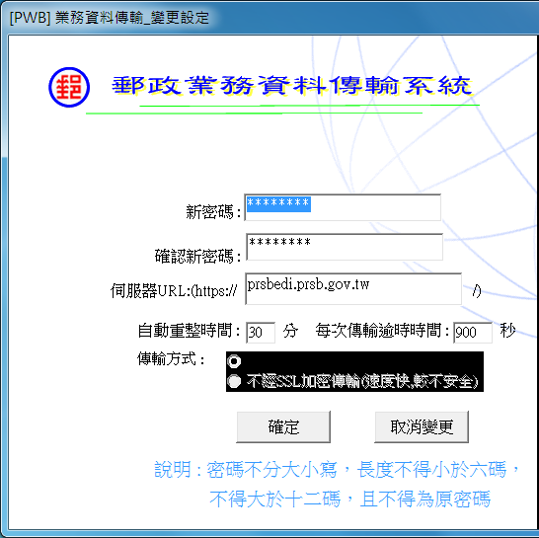
【問題四】：發生『不明原因，傳輸失敗（-2147023706）』。
【解決方法】：
可能原因：
1. 其他通訊軟體共用同一軟體元件，請重開機後立刻傳檔可排除。
2. 電腦中毒，請洽貴公司資訊人員協助。
【問題五】：在IE9+Google Chrome瀏覽器環境上發生『不明原因，傳輸失敗（-2147024894）』(但系統可收到客戶上傳檔案)。
【解決方法】：
此問題為Google瀏覽器導致，移除Google瀏覽器即可正常接收上傳成功訊息。
【問題六】：檔案傳輸時發生「不明原因，傳輸失敗(430)」。
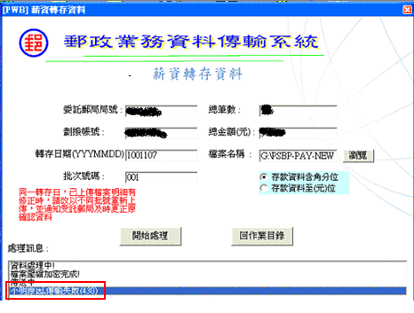
【解決方法】：
- 請檢查網路連線是否正常。
- 依照「問題一」的解決方法排除。
- 請洽貴公司資訊人員協助。
【問題七】：上傳檔案時發生錯誤代碼75 ”路徑或檔案存取錯誤”。
【解決方法】：
- 上傳檔案放置之路徑是磁片或隨身碟時，請客戶將檔案移至本機磁碟後再重新上傳。
- 上傳檔案放置之路徑長度超過畫面顯示長度時，請客戶將檔案移至較短路徑後再重新上傳。
【問題八】：傳送授權轉帳出現錯誤代號57,周邊設備錯誤？
【解決方法】：
如果資料是存放於磁片中，將檔案複製硬碟後再傳送即可。
【問題九】：開啟程式後出現「郵件下載失敗」，如下圖畫面。
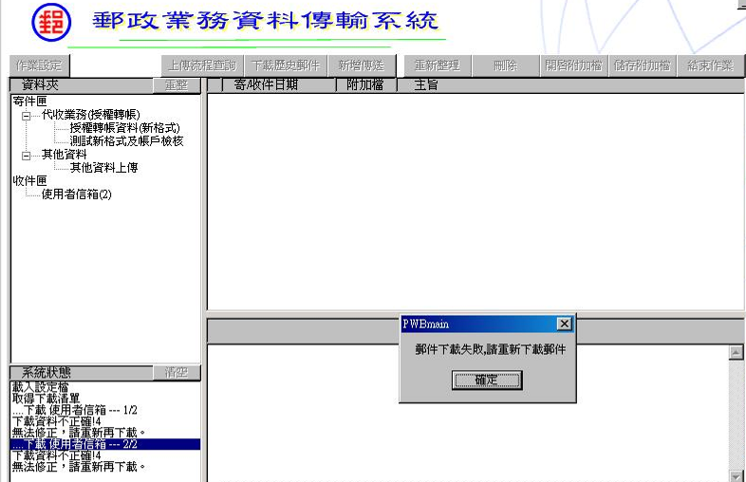
【解決方法】：
1. 至「https://prsbedi.prsb.gov.tw/WebData/sharefiles/files/FixSystemBug.exe」下載檔案，並執行。
【問題十】：安裝時出現『VB6CHT.DLL』目的檔案正被使用，參考下圖：
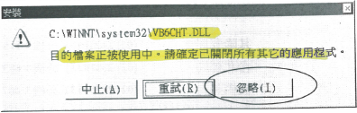
【解決方法】：請按『忽略』繼續即可。

【問題十一】：安裝時出現找不到路徑(Path of File Not Found)，參考下圖：
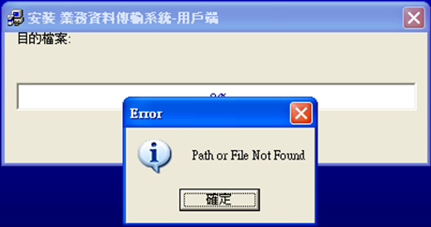
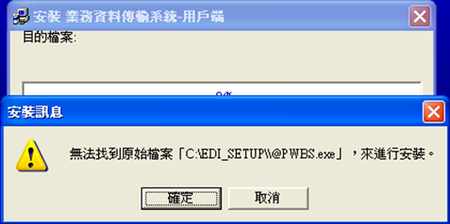
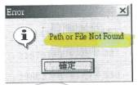
【解決方法】：
有可能是：1.防毒軟體將所需的安裝檔案給隔離 2.在作業系統內找不到安裝的路徑
- 確定防毒軟體有關閉，請洽貴公司資訊人員協助
- 登入作業系統之使用者帳號不可為中文。
- 若登入系統之使用者帳號不是中文，卻還是出現『找不到路徑』訊息：
(1)請點選『我的電腦』後，按右鍵選內容。
(2)請點選『進階』頁簽後後按『環境變數』鍵。
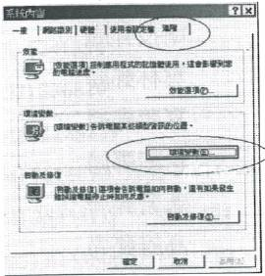
(3)請點選變數『TEMP』後按『編輯』鍵。
(4)請將變數值欄位內容改成『C:\temp』，然後按確定鍵。
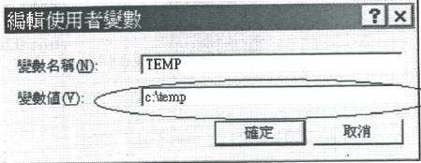
(5) 請點選變數『TMP』後按『編輯』鍵。
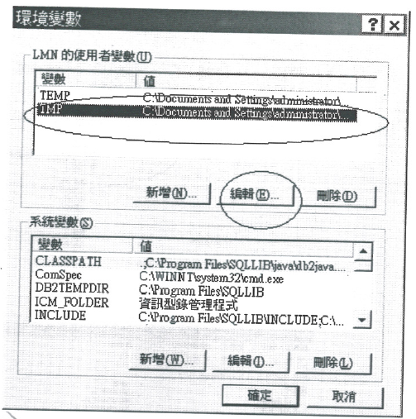
(6) 請將變數值欄位內容改成『C:\temp』，然後按確定鍵。
(7)請開啟檔案總管，確定是否在C:\磁碟下存在資料夾『temp』，如果沒有，請在C:\磁碟下新增資料夾『temp』。
(8)請重新執行安裝程式。

【問題十二】：安裝時或是安裝後第一次登入時發生執行階段錯誤”52”或是『Path or File Not Found』或是『路徑或檔案存取錯誤』
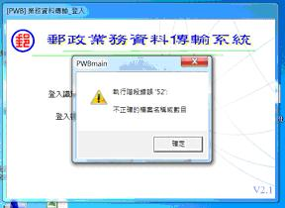
【解決方法】：採用手動安裝。
請將https://prsbedi.prsb.gov.tw/WebData/sharefiles/files/PWBmain.zip下載後解壓縮並安裝，安裝方式請參閱壓縮檔內之”安裝.doc”。
【問題十三】：安裝時出現『The language DLL ‘vb6cht.dll’ could not be found』。
【解決方法】：
1.請將安裝檔『PWBMain.cab』解壓縮後，複製檔案‘vb6cht.dll’ 到根目錄『C:\』。
2.再重新執行安裝程式即可。
【問題十四】：傳送檔案不知傳輸或處理狀況，該如何即時知道？
【解決方法】：
請按『上傳流程查詢』選擇所欲查詢日期，處理訊息如下：
(1)尚未至HOST：本系統已收到您的資料，正等候排程上傳主機
(2)已上傳HOST：系統已經將您的資料傳送至主機
(3)暫緩處理：管理者將您的資料暫緩上傳
(4)管理者刪除：管理者將您的上傳資料刪除
(5)傳送測試檔：使用者傳輸啟用日期尚未建檔，傳輸資料不處理
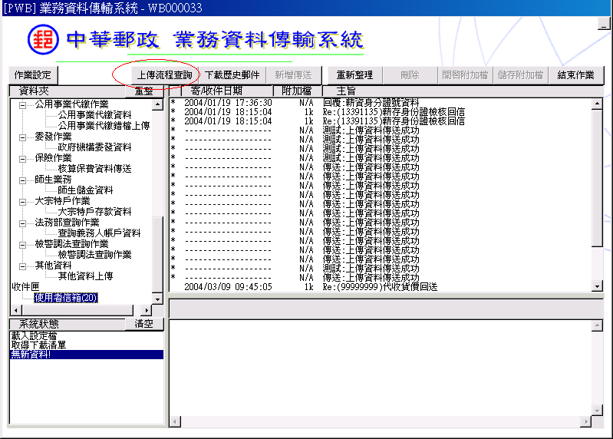
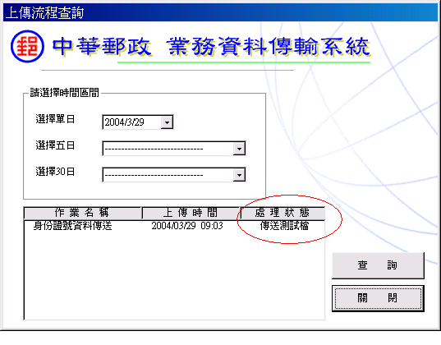
【問題十五】：傳送相同業務第兩個檔案時，出現「已傳送過訊息，是否再次處理？」訊息，但是卻是第一次傳送，為何會如此？
【解決方法】：
因為傳送兩個檔案時間太靠近（如：同一分鐘內），系統視為同一檔案已經傳送了。確認要繼續處理即可。
【問題十六】：作業系統是Vista時，傳輸時出現『檔案已成功上傳，但備份檔案寫入時發生失敗』（參下圖）該如何處理?
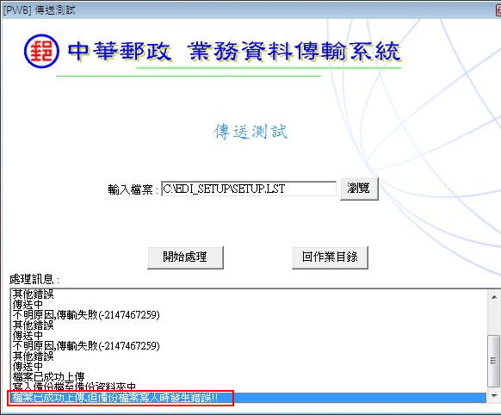
【解決方法】：
請開啟控制台『WINDOWS防火牆設定』，在『例外』頁簽中按『新增程式』再選擇『業務資料傳輸（V2.1）』後，按『確定』。
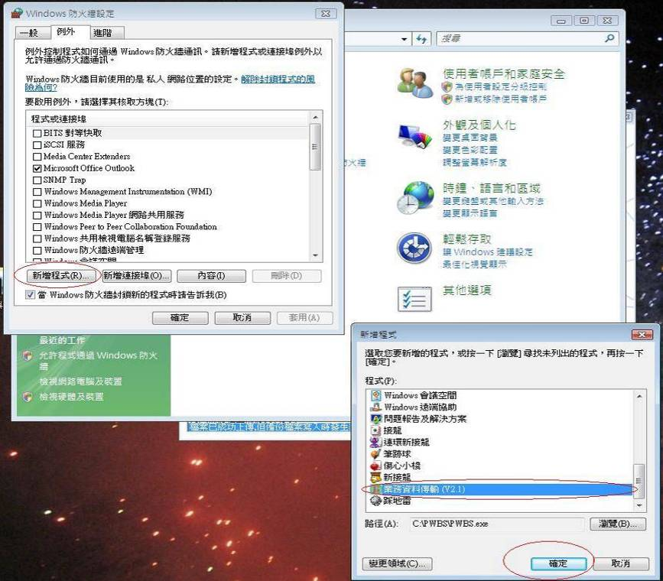
【問題十七】：已收過檔案是否可以再收檔？
【解決方法】：
請按『下載歷史郵件』選擇所欲查詢日期，重新下載(系統內只保留60天內之資料)。
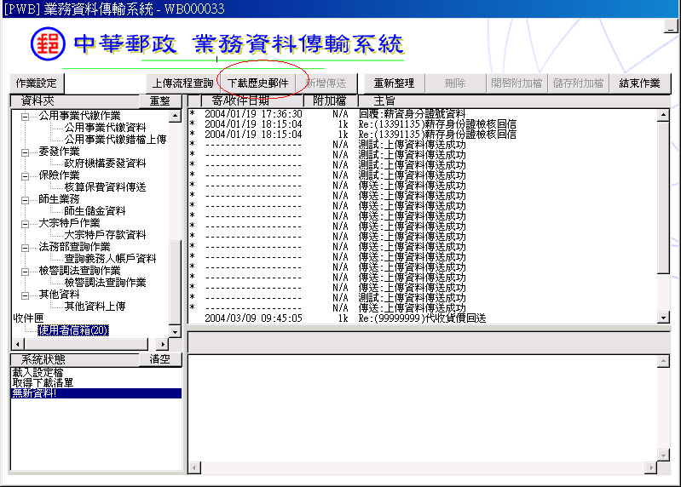
【問題十八】：客戶端程式執行時，跳不出畫面。
【解決方法】：資料夾及子資料夾完全隱藏時會發生此現象。請勿隱藏C:\PWBS資料夾及子資料夾。
【問題十九】：登入系統後，下載資料時出現「等待完成時間截止」訊息？
【解決方法】：
請登入系統後，選「作業設定」項目，將「每次傳輸逾時時間」設定為「900」秒，如下圖。
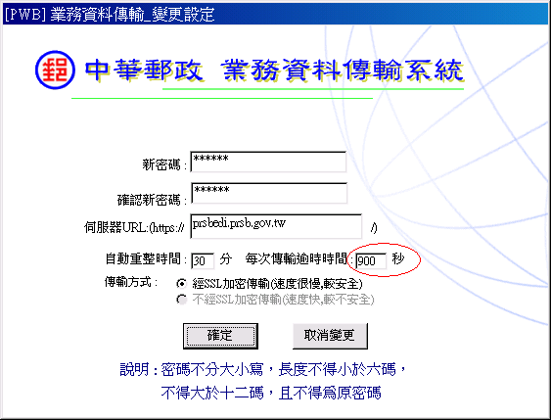
【問題二十】：新用戶安裝成功，資料傳輸也成功，卻一直收不到郵局回送資料？或郵局通知沒有收到傳輸資料？
【解決方法】：
請洽相關業務諮詢單位確定：業務權限設定是否正確。

【問題二十一】：回送資料無法開啟？
【解決方法】：
請登入系統後，按「下載歷史郵件」，選擇欲重新下載的日期後，重新下載即可。
【問題二十二】：由舊系統轉換且安裝成功，但是轉換後一直收不到郵局回送資料？或郵局通知沒有收到傳輸資料？
【解決方法】：
「啟用日期」是否已通知設定了，請洽相關業務諮詢單位。
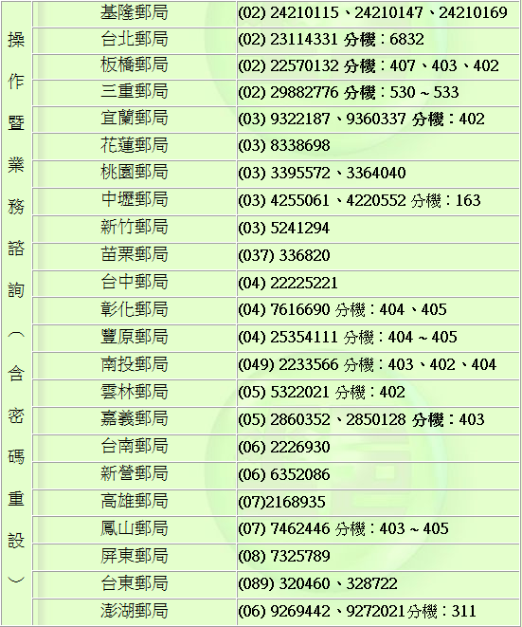
【問題二十三】： 於XP作業系統下，業務資料傳輸系統網頁無法開啟。
【解決方法】：
1. 於「網際網路選項」的「進階」項下
2. 將TLS 1.0、TLS 1.1、TLS 1.2打勾
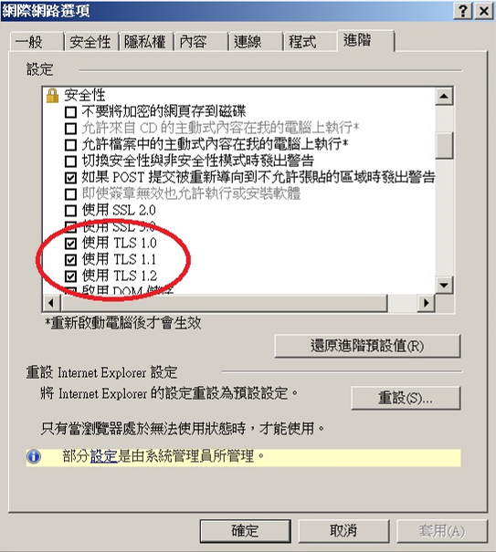
【問題二十四】： 客戶端安裝AVG防毒軟體，導致業務資料傳輸系統無法使用。
【解決方法】：
1. 請將電腦還原至尚未安裝AVG防毒軟體，業務資料傳輸系統尚可使用的時間點。
2. 如作業系統為Windows7以上，請安裝「業務資料傳輸系統V4.0」版，即不受AVG防毒軟體影響。
【問題二十五】： Windows7 或Windows Vista作業系統須 取消『使用 [使用者帳戶控制 (UAC)]』
【解決方法】：
Windows 7 作業系統：
- 前往「控制台」點選「系統及安全性」。
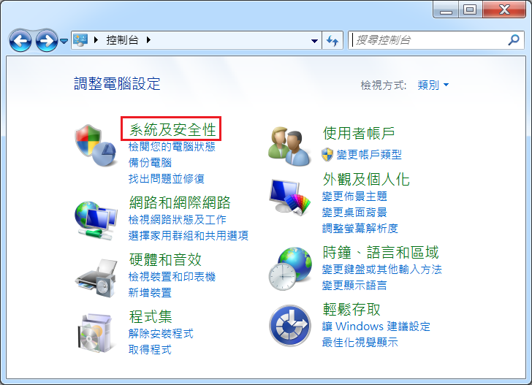
2.選擇「變更使用者帳戶控制設定」。
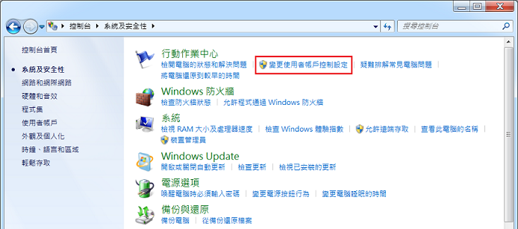
3.步驟三往下調整至「不要通知」，並點擊「確定」。
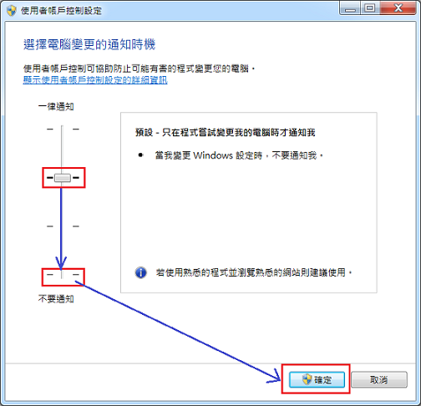
4. Windows 7和Windows Vista作業系統在執行業務資料傳輸系統時，若有「執行階段錯誤’75’路徑或檔案存取錯誤」，請在執行時按右鍵並選擇「以系統管理員身分執行」
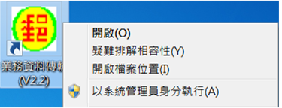

Windows Vista作業系統：
- 請以具有系統管理員權限的身分登入 Windows Vista。
- 按一下 『開始』，然後按一下『控制台』。
- 按一下 『使用者帳戶和家庭安全』或 『使用者帳戶』，再按一下『使用者帳戶』，然後按一下 『開啟或關閉使用者帳戶控制』。
※如果出現要求您輸入系統管理員密碼或確認的提示，請輸入密碼或按一下[繼續]。
4.請取消『使用 [使用者帳戶控制 (UAC)]』來協助保護您的電腦] 核取方塊。再按一下『確定』。出現提示時，請重新啟動電腦。
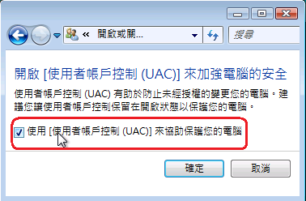
【問題二十六】： Windows7作業系統常出現。安裝成功後，能成功登入系統，但是出現下列訊息：
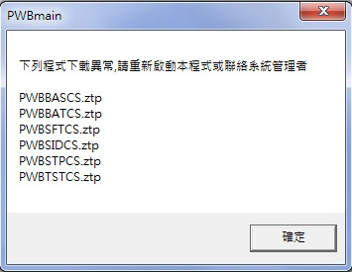
【解決方法】：
- 作業系統的帳號權限不足
- 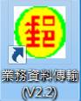 滑鼠點選後，按右鍵
- 選擇「以系統管理員身分執行」
- 被防毒軟體干擾
- 先嘗試關閉防毒軟體，再重新執行程式，觀察是否能排除。
- 請移除防毒軟體後再重新執行程式，若還是無法排除，請重新安裝「業務資料傳輸系統」。
【問題二十七】： 於Windows 7作業系統下，開啟程式後出現如下圖畫面。
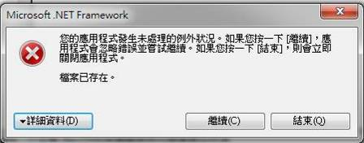
解決方法：
1. 按下「繼續」鈕即可正常使用。
2. 如按下「繼續」鈕後，問題尚未解決
(1). 請先關閉業務資料傳輸系統程式。
(2). 將C:\NPWS此資料夾刪除。
(3). 於控制台下的程式和功能中，將「業務資料傳輸系統」解除安裝。
(4). 再重新安裝「業務資料傳輸系統」。
【問題二十八】： 於Win 7 作業系統下，IE 11 網頁打開並登入識別碼及密碼後，畫面即一片空白。
【解決方法】：
1. 開啟IE，連至業務資料傳輸系統首頁，點選右上角「齒輪」圖樣。
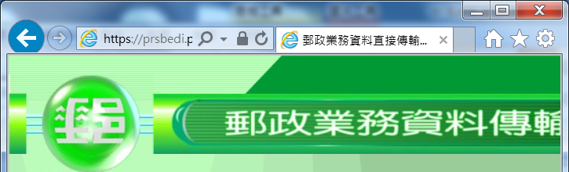

2. 選擇「相容性檢視設定」。
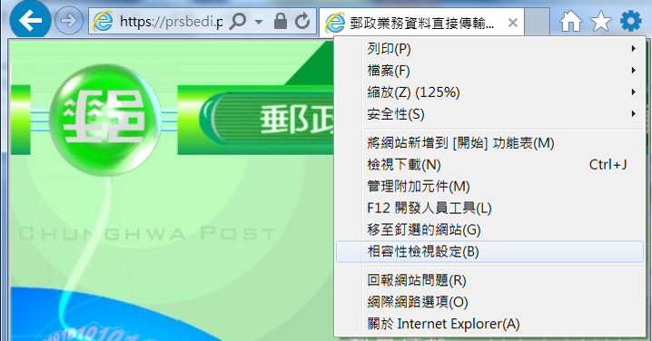

3. 如「新增此網站」中有「prsb.gov.tw」，請按下「新增」鈕，將其網址加到「已新增至[相容性檢視]的網站」裡。
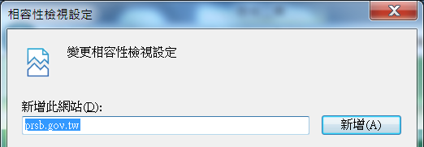

4.新增完畢，請點選「關閉」鈕，並重新開啟IE瀏覽器即可。
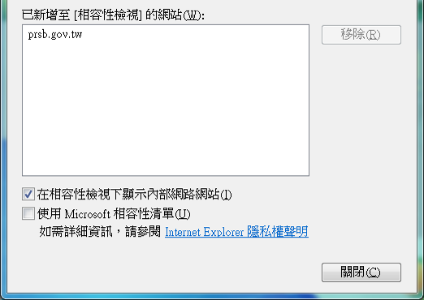

【問題二十九】： 於Win 7 作業系統下，安裝V4.0程式後出現如下畫面：
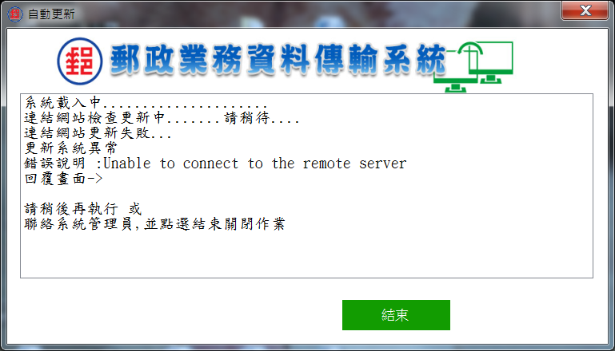
【解決方法】：
1. 請確定能否連至網頁：https://prsbedi.prsb.gov.tw。(可參考問題一)
2. 若網頁還是無法開啟，請洽貴公司資訊人員協助。
【問題三十】： 安裝V4.0程式，於上傳檔案後，處理訊息欄位出現「傳送失敗! 系統回傳訊息如下：4 登入失敗」，如下畫面：
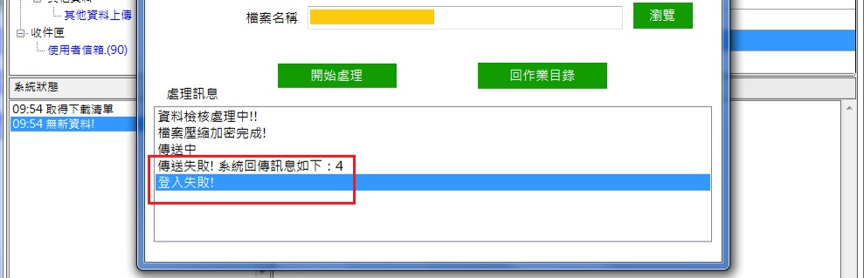
【解決方法】：
請將公司防火牆開啟443 PORT 至「124.219.114.125」及「124.219.115.125」及「203.69.145.125」三個IP。

